РОЗДІЛ 1. ТЕОРЕТИЧНІ ОСНОВИ ОРГАНІЗАЦІЇ І ТЕХНОЛОГІЇ БРОНЮВАННЯ МІСЦЬ ТА НОМЕРІВ У ГОТЕЛІ

1.1 Загальна характеристика гостьового циклу у готелі
Технологія – це сукупність методів, прийомів, режим роботи, послідовність процедур у поєднанні з використанням засобів, обладнання, матеріалів, інструментів, координованих процесом управління й організації. У сфері гостинності технологія обслуговування належить до чинників, які впливають на якість процесу обслуговування, фінансово-економічну ефективність функціонування, процес управління підприємством [2, c.177].
Організація цього процесу в готелях стандартна, хоча в кожному із них, відповідно до розмірів, категорії, орієнтації на ринковий сегмент, технологічному процесу притаманна певна ідентичність.
Технологія обслуговування клієнтів у готелях характеризується циклічністю – послідовним повторенням процесу обслуговування гостя від часу його прибуття до остаточного від’їзду. Технологічний цикл обслуговування – це уніфікований стандартний обсяг послуг із певною послідовністю їх надання, яким має намір скористатись клієнт і які пропонує засіб розміщення.
Перелік послуг та їх якість можуть відрізнятись, але надання головних послуг на кожному етапі завжди здійснюється в певній послідовності.
Технологічний алгоритм гостьового циклу умовно поділяють на чотири етапи (фази), котрі відображено на рис. 1.1.
До приїзду в готель - бронювання
Прибуття клієнта в готель – реєстрація та розміщення
Проживання та обслуговування клієнта готелю
Виїзд та оплата вартості готельних послуг
Рис. 1.1. Етапи гостьового циклу [8, c.105]
Перша фаза гостьового циклу починається зі спілкування потенційного клієнта з персоналом готелю задовго до прибуття гостя у засіб розміщення. Це здійснюється через телекомунікаційні засоби і пов’язано з імовірністю попереднього замовлення (бронювання) послуг готелю. Інформація про можливість бронювання номерів (місць) може надходити з постійних та епізодичних джерел.
Під час першого потенційного контакту клієнт отримує від працівника готелю інформацію про послуги, розташування відомих об’єктів, тарифи тощо або може підтвердити важливу для себе інформацію про засіб розміщення.
Попереднє спілкування завершується внесенням працівником служби рецепції заявки клієнта в Журнал реєстрації бронювання номерів (місць) (форма 7-г, рис.1.2) та відповідне програмне забезпечення, яким користується готель. З цього моменту офіційно починається гостьовий цикл обслуговування клієнта у готелі.
Упродовж першої фази гостьового циклу відбувається остаточна підготовка засобу розміщення до прийому гостя – до прибуття підтверджується факт його приїзду, ймовірна часткова зміна терміну прибуття, необхідність трансферу, екскурсійні послуги та ін. У переддень поселення здійснюють остаточну санітарну підготовку номера [11, c.115].
Друга фаза гостьового циклу пов’язана із зустріччю гостей на вокзалі, в аеропорту, трансфером у готель, реєстрацією та розміщенням клієнта в готелі. Зустріч гостей і трансфер до готелю виконують важливу психологічну й анімаційну функцію, адже перші враження від контакту з персоналом, містом, готелем клієнти запам’ятовують найяскравіше та найдовше.
У процесі трансферу доцільно надати інформацію клієнтові про особливості розташування готелю відносно важливих об’єктів соціально-культурної, ділової інфраструктури міста. З прибуттям у готель друга фаза гостьового циклу пов’язана з організацією поселення гостей. Клієнт отримує інформацію про послуги, особливості організації роботи засобу розміщення, його планування, попередньо оплачує проживання та наперед замовлені додаткові й супутні послуги готелю. Отже, ця фаза виконує також інформаційну, адаптаційну й комунікаційну функції.
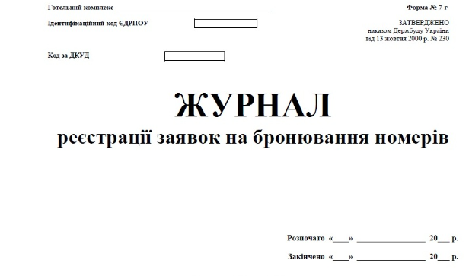
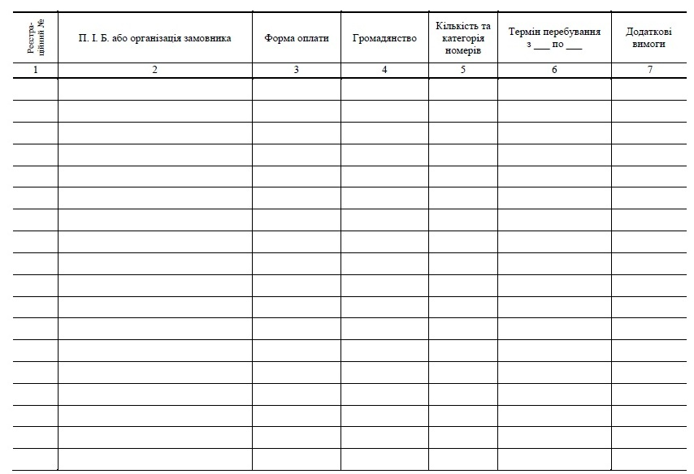
Рис. 1.2. Загальний вигляд журналу реєстрації заявок на бронювання
номерів (місць) у готелі [1, c.95]

Третя фаза гостьового циклу найбільш триваліша і пов’язана з обслуговуванням гостей. Готелі, крім послуг розміщення, для комфортного проживання повинні надавати (відповідно до категорії, спеціалізації, розмірів тощо) певний обсяг додаткових послуг. У готелях з високим рівнем обслуговування діють бізнес-центри, бюро обслуговування, оздоровчі центри, транспортні, туристичні агенції тощо.
Додаткові й супутні послуги також забезпечують доходи готелів. Частка доходів від пропозиції таких послуг може сягати 30 %.
Під час четвертої фази гостьового циклу відбувається повний розрахунок клієнта за проживання та надані додаткові платні послуги. Разом із клієнтом потрібно переглянути точність рахунку і відповідність усіх нарахувань за термін його перебування в готелі.
Правильність рахунку підтверджує підпис клієнта. В окремих готелях завершальна фаза гостьового циклу пов’язана з трансфером гостей на вокзал. Запровадження цієї послуги стимулює гостей повторно відвідати даний заклад розміщення завдяки комфортності та індивідуальному підходу до кожного з них.

1.2 Джерела і канали отримання готелем запитів на бронювання номерів і місць
Бронювання виступає процесом реалізації замовлення замовником готелю основних і/або додаткових послуг у певному обсязі, з метою використання послуг в обумовлені терміни конкретним споживачем або групою споживачів; Місце (ліжко-місце) − частина площі номера з ліжком, постільною білизною, рушниками та іншим інвентарем відповідно до категорії готелю, призначена та придатна для проживання однієї особи [3, c.147].
Номер − окреме вмебльоване приміщення, що складається з однієї або декількох кімнат, обладнаних для тимчасового проживання. Джерела отримання готелем запитів на бронювання номерів і місць:
− постійні джерела заявок на бронювання (наприклад, туристичної фірми або фірми, що займаються організацією конференцій, виставок тощо);
− разові, епізодичні джерела заявок на бронювання.
Канали отримання заявок на бронювання номерів в готелі можна поділити на чотири основні складові, представлені на рис. 1.3.
Канали отримання заявок на бронювання номерів у готелі
Телефон
Факс
Пошта
Інтернет - бронювання
Рис. 1.3. Канали отримання заявок на бронювання номерів в готелі [14, c.117]

Телефон. Заявки на бронювання номерів по телефону приходять, як правило, від фізичних осіб і невеликих компаній. При можливості бронювання номера або місця воно проходить за наступною схемою:
1) співробітник відділу бронювання заповнює бланк-заявку на бронювання по телефону, де вказується П.І.Б. гостя, країна, терміни проживання, кількість номерів, категорія номерів, контактний телефон / факс, дата прийому заявки, ставиться підпис співробітника, який прийняв замовлення;
2) ці дані вводяться в електронну систему бронювання готелю, де замовлення присвоюється номер броні, також замовнику називається прізвище співробітника, який прийняв замовлення.
При запиті по телефону від приватної особи негайно здійснюється бронювання і видається номер броні. Повідомляючи номер броні, слід підкреслити важливість цього номера при заселенні. При телефонному запиті на бронювання від компанії співробітник відділу бронювання обов'язково просить підтвердити запит факсом від компанії. Підтвердження бронювання висилається тільки після отримання факсу [9].
Факс. Бронювання готельних номерів проводиться готелем на підставі письмових заявок або гарантійних листів. Листи-заявки, які надходять по факсу і містять запити про бронювання місць і номерів у готелі, зазвичай приходять від компаній, організацій, фірм або туристичних агентств, які співпрацюють з даними готелем. Листи-заявки надсилаються на фірмових бланках, в яких має бути зазначено реквізити компанії, номери контактних телефонів та факсу, обов'язкове печатка організації і підпис відповідальної особи, що направляє дану заявку в готель. У листі-заявці, крім прохання забронювати номер або місце для зазначеного людини або групи людей, повинна бути інформація про терміни розміщення, категорії номерів, формі оплати за проживання і ін. Також можуть бути вказані додаткові відомості або прохання (трансфер, номер для некурящих, гість-інвалід, гість з маленькою дитиною, особливе приготування номера до заїзду, номер поруч з ліфтом, вид з вікон на море або гори, ранній заїзд, виписка пізніше розрахункової години, подарунки в номер, додатковий халат, тихий номер і т.д.).
В даний час це найпоширеніший спосіб бронювання, здійснюваний безпосередньо готелем. Заявка (гарантійний лист) приймається готелем до виконання при наявності в готелі вільних (незаброньованих) готельних номерів у відповідний період. На заявку, отриману по факсу, відповідь як позитивного, так і негативного змісту (відмова) дасться обов’язково в письмовій формі протягом декількох годин. Всі листи-заявки та відповіді на них повинні зберігатися в архіві служби бронювання з метою уникнення будь-яких непорозумінь і проблем, які можуть виникнути при поселенні гостей в готелі.
Інтернет-бронювання. Інтернет-бронювання реалізується через наступні системи, зокрема:
1.Глобальні системи бронювання GDS (англ. Global Distribution System).
2. IDS (інтернет-системи бронювання), також відомі як ADS (альтернативні системи бронювання),
3. Бронювання через власну сторінку в мережі Інтернет.
Бронювання через власну сторінку готелю в мережі Інтернет: − клієнт знаходить відповідний йому готель, знайомиться з правилами бронювання і, переконавшись в наявності вільних номерів, заповнивши необхідні інформаційні поля, відправляє замовлення прямо в готель по електронній пошті; − АСУ готелю автоматично обробляє замовлення (за винятком нестандартних випадків) і відправляє попереднє підтвердження з умовами внесення передоплати, а ім’я потенційного клієнта заноситься до листа очікування; − після отримання відповідних гарантій (передоплата, гарантійний лист і т.д.) від клієнта, готель дає остаточне підтвердження про бронювання номера або місця; − інформація про бронювання заноситься в графік завантаження з подальшим автоматичним зміною статусу номерного фонду на інтернет- сторінці [10].
Пошта. Листи - заявки на розміщення можуть надходити в готель по пошті у вигляді рекомендованих листів. Їх також можуть доставляти в готель кур'єри.
Вимоги до оформлення та змісту даних заявок такі ж, як і до заявок на бронювання, що надходять по факсу. На заявку, надіслану поштою, відповідь дається в письмовому вигляді і надсилається поштою протягом одного-двох днів. Більшість готелів розробили форми заявок на бронювання, які можуть бути вислані потенційним клієнтам при їх необхідності в розміщенні. Форма заявки на бронювання може бути також розміщена па сайті готелю. Клієнтам потрібно заповнити графи бланка і переправити його в готель по факсу, поштою, електронною поштою, з кур'єром.

1.3. Основні організаційні форми бронювання номерів у готелі
Останнім часом інтерес людей до подорожей постійно зростає, туризм стає все більш привабливим і цікавим для туристів.
Задля отримання максимального прибутку власники бізнесу туристичної галузі шукають різноманітні способи, щоб залучити максимальну кількість турагентів.
Задля цього компанії розширюють сферу застосування систем бронювання, включаючи в їхню програму широке коло послуг - бронювання готельних місць, прокат автомобілів, страхування авіапасажирів, оформлення квитків, закордонних паспортів тощо. Основними різновидами бронювання у розрізі систем є гарантоване, негарантоване та подвійне бронювання.
Розглянемо кожен із представлених різновидів бронювання у готельному закладі.
1. Гарантоване бронювання − це резервування з підтвердженням готелю про те, що він гарантує клієнту отримання замовленого ним номера в необхідний йому час. Види гарантованого бронювання [2, c.81]:
− бронювання за передоплатою;
− бронювання за виставленням рахунку (внесення депозиту або передоплата) передбачає, що гість платить певну суму до заїзду;
− бронювання під гарантію кредитної карти;
− бронювання під гарантію компанії або корпорації (з якими у готелі є відповідний договір).
Передплата враховується в оплату готельних послуг при остаточному розрахунку, якщо інше не обумовлено укладеним із замовником договором. При неприбутті споживача до 18:00 (час анулювання) в день замовленого прибуття замовлення анулюється, якщо бронювання номера (місця) не було підтверджено.
2. Негарантоване бронювання − бронювання, яке не гарантує, що гість отримає номер, а готель, в разі неявки гостя, оплату за заброньований номер.
3. Подвійне бронювання (оverbooking) − це маркетингова політика готелю, коли бронювання місць в готелі проводиться понад наявні, тобто це бронювання номерів без наявності реально вільних місць.
Підтвердження заброньованих послуг − згода готелю щодо виконання замовленого обумовленого переліку основних і додаткових послуг згідно з заявкою. При відправці підтвердження бронювання в ньому вказується: − ім’я та прізвище гостя; − терміни проживання; − тип, категорія номера; − ціна і послуги, що входять у вартість номера − номер броні; − ім’я, прізвище і посаду співробітника, що посилає підтвердження бронювання [17].
У разі неможливості бронювання необхідно вислати ввічливу відмову із зазначенням причини, що містить вибачення. Відмова в бронюванні послуг − відмова готелю в бронюванні основних і додаткових послуг готелю у визначений договором термін.
РОЗДІЛ 2. ПРАКТИКА ОРГАНІЗАЦІЇ І ТЕХНОЛОГІЇ БРОНЮВАННЯ МІСЦЬ ТА НОМЕРІВ У ГОТЕЛІ (НА ПРИКЛАДІ ГОТЕЛЮ «ГЛОБУС»)

2.1 Загальна організаційно-економічна характеристика готельного господарства
Об’єктом дослідження у даній курсовій роботі обрано готельний комплекс «Глобус» (надалі скорочена назва – ГК «Глобус»), який включає різноманітні приміщення – готель, ресторан, конференц – зад, дві сауни із басейном. Також на території закладу для наймолодших клієнтів закладу є ігровий майданчик для активного відпочинку. Загальний вигляд ГК «Глобус» представимо на рис.2.1.
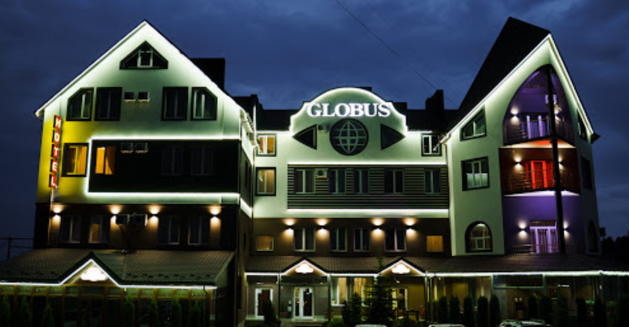
Рис. 2.1. Загальний вигляд готельного комплексу «Глобус» [16]

Загальний екстер’єр ГК «Глобус» подано у додатку Б. Готель ГК «Глобус» пропонує доступне та комфортабельне проживання у різноманітних готельних номерах (стандарт, стандарт економ, стандарт покращений, тримісний, чотирьох місний, напівлюкс, люкс, люкс сімейний, VIP люкс). Номерний фонд у досліджуваному закладі становить 51 номер, завдяки зазначеному у даному закладі є можливість поселяти одночасно до 150 відвідувачів даного закладу.
Перевагою номерного фонду ГК «Глобус» є те, що усі номери у закладі оснащені бездротовим доступом в інтернет (Wi-Fi), системою кондиціонування, кабельним телебаченням, холодильник та мікрохвильова піч, тобто усе обладнання, що потрібно для якісного та комфортабельного проживання у номерах готелю.
Готельний комплекс також на території має ресторан «Глобус» для реалізації послуг харчування різноманітними стравами та напоями, також в структурі ресторану є лоббі–бар комплексу «Глобус» (додаток В).
Для відвідувачів закладу передбачено харчування (яке у більшості випадків включається у ціну послуг проживання), при цьому сніданки готуються та подаються із 9-00 до 11-00, так щоб зручно було відвідувачам закладу. Загальний вигляд ресторану ГК «Глобус» представимо у додатку Г.
Необхідно відзначити широкий асортимент страв та напоїв у ресторані переважно української та європейської кухонь, заклад вирізняється також широкою гамою різноманітних напоїв, що якісно доповнюють подачу та споживання основних страв.
Для реалізації відпочинкових заходів готельний комплекс активно співпрацює із музикантами та ді-джеєм. Адміністрація закладу та обслуговуючий персонал у ресторані активно допомагають споживачам у оформленні святкового залу, подачі страв та напоїв, організації відпочинку у закладі.
У закладі клієнтам також пропонується високий рівень обслуговування, а персонал ресторану та адміністрація закладу створюють необхідну атмосферу для забезпечення святкового відчуття усім відвідувачам даного закладу. Бенкетний зал ресторану ГК «Глобус» розрахований на 70 відвідувачів [16].
Здійснюючи дослідження особливостей побудови організаційної структури ГК «Глобус» (подана на рис.2.2) слід відзначити лінійно-функціональну структуру реалізації управління, при чому усі функції розподілені між учасниками обслуговуючого процесу та контролюють адміністрацією закладу.

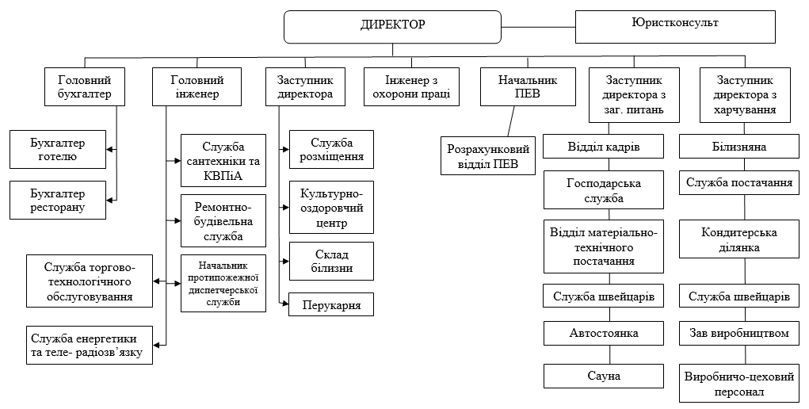

Рис. 2.2. Організаційна структура готельного комплексу «Глобус» [16]

Досліджуючи організаційну структуру ГК «Глобус» слід засвідчити досить широкі повноваження директора закладу, який призначається засновниками готельного закладу. Директор даного закладу забезпечує функціонування та розвиток закладу, слідкує за організацією фінансів, кадровою політикою закладу, організацією, на високому якісному рівні, процесу обслуговування у готелі та ресторані ГК «Глобус». Важливим в діяльності директора є повний контроль та постійний моніторинг діяльності усіх функціональних підрозділів даного закладу для забезпечення високої продуктивності праці, злагодженість дій та розуміння основних завдань, котрі ставляться перед персоналом даного закладу у поточному та стратегічному періодах.
Директор ГК «Глобус» широко взаємодіє із юристконсультом, щодо правової діяльності та правового регулювання функціонування даного закладу. Забезпечує реалізації договірної роботи досліджуваного закладу, здійснює постійний моніторинг змін у чинному законодавстві України.
Для забезпечення обліково-аналітичного процесу та формування фінансової і інших різновидів звітності підприємства існує бухгалтерія. Зазначений структурний підрозділ складається із чотирьох осіб: головного бухгалтера закладу та трьох бухгалтерів, які акцентують увагу на організацію облікових процесів у сфері розрахунків, оплати праці, податкових платежів та ін. В кінці різноманітних періодів формується фінансова, статистична та податкова звітність підприємства.
За результатами узагальненої звітності проводиться дослідження основних фінансових показників та показників фінансового стану даного закладу, здійснюється розробка кошторисів, визначається собівартість реалізації продукції та послуг досліджуваного готельного комплексу. Зазначена служба є відповідальною перед директором закладу за дотримання різноманітних норм та усіх аспектів реалізації обліково-аналітичної діяльності підприємства.
Інженерно-технічна служба у ГК «Глобус» покликана забезпечити якісні та безпечні умови праці та проживання відвідувачів закладу. Службу очолює інженер. Основне із завдань досліджуваного структурного підрозділу є зниження та оптимізація витрат готельного комплексу із врахуванням та удосконаленням роботи інженерно-технічної служби, технічного та санітарного забезпечення ГК «Глобус». В структурі даного функціонального підрозділу існують сантехніки, служба технологічного обслуговування та ремонтно-будівельна служба.
Для здійснення бронювання та подальшого розміщення споживачів готельних послуг створена служба бронювання відділу прийому та розміщення, яку очолює заступник директора із даного напряму. Досліджувана служба виконує різноманітні напрями надання послуг забезпечуючи прийом, бронювання та розміщення у номерному фонді готельного закладу.
В контексті організації планування та прогнозування показників фінансово-господарської діяльності даного підприємства сформовано та успішно функціонує планово-економічний відділ, який реалізує процедуру планування фінансово-економічних аспектів діяльності даного підприємства.
Даний підрозділ визначає основні особливості реалізації фінансового планування та фінансової стратегії розвитку готельного комплексу. Разом із бухгалтерською службою реалізує складання кошторисів витрат, забезпечує ефективність використання грошових коштів, реалізує механізми удосконалення системи планування та фінансування готельного комплексу у поточному та стратегічному періодах[16].
Операційні служби утворені для здійснення основної (операційної) діяльності, виконання їх службових обов’язків контролює заступник директора із загальних питань. В його підпорядкуванні також є відділ кадрів, який проводить кадрову політику, відділ матеріально-технічного забезпечення закладу, служба швейцара та інші підрозділи.
Служба харчування та обслуговування утворена для забезпечення повноцінного обслуговування відвідувачів готельного закладу. Очолює зазначену службу заступник директора із харчування. У структурі даної служби є господарська служба – реалізує закупівлю та доставлення різноманітних господарських засобів, служба постачання – реалізує функцію постачання сировини та матеріалів у готельне підприємство, виробнича служба – здійснює виготовлення та реалізації основних страв і напоїв, офіціанти та бармени – забезпечують подачу основних страв та напоїв у закладі, метрдотель - реалізує координацію відвідувачів ГК «Глобус».
Далі здійснимо ознайомлення із фінансовими результатами діяльності закладу та із основними показниками фінансово-господарської діяльності ГК «Глобус», показники представивши у таблиці 2.1.
Таблиця 2.1
Основні показники фінансово-господарської діяльності готельного комплексу «Глобус» за період 2020-2022 рр.
№ | Показник | од.  вимір. | Роки |  |  | Відхилення (+;-)
№ | Показник | од.  вимір. | 2020 | 2021 | 2022 | 2021/2020 | 2022/2021
Показники балансу ГК
1 | Середньорічна вартість активів | тис.грн. | 4309 | 6375 | 8061 | 2066 | 1686
2 | Власний капітал | тис.грн. | -371 | -138 | 666 | 233 | 804
3 | Середньорічна вартість основних засобів | тис.грн. | 2353 | 3392 | 3734 | 1039 | 342
4 | Фондовіддача | грн/грн. | 6,35 | 3,64 | 4,56 | -2,71 | 0,92
5 | Кількість персоналу | осіб. | 45 | 49 | 42 | 4 | -7
6 | Продуктивність праці на одного працівника | тис.грн./ особу | 273,87 | 219,59 | 360,10 | -54,27 | 140,50
Фінансові результати ГК
7 | Чистий дохід від реалізації послуг | тис.грн. | 12324 | 10760 | 15124 | -1564 | 4364
8 | Собівартість реалізованих послуг | тис.грн. | 9960 | 8239 | 12322 | -1721 | 4083
9 | Валовий прибуток підприємства | тис.грн. | 2364 | 2521 | 2802 | 157 | 281
10 | Чистий прибуток | тис.грн. | 160 | 233 | 804 | 73 | 571

Здійснюючи дослідження вартості активів даного готельного комплекс, слід відмітити приріст їх протягом усього досліджуваного періоду. Зокрема, якщо у 2020 році значення показника становило 4309 тис.грн., то у звітному 2022 році показник збільшується до рівня 8061 тис.грн., що засвідчує позитивні тенденції зростання вартості майна, а й відповідно і цінності підприємства. За період 2020-2021 рр. значення показника збільшилося на 2066 тис.грн., а за 2021-2022 рр. зростання показника становило 1686 тис.грн.
Негативним в діяльності даного готельного закладу є орієнтування на позиковий капітал, оскільки значення власного капіталу у 2020 році було від’ємним та становило -371 тис.грн., у 2021 році показник складав -138 тис.грн., а у 2022 році показник був додатнім та становив 666 тис.грн. Зростання розміру власного капіталу засвідчує приріст фінансової автономії даного закладу та збільшення орієнтації на власні фінансові ресурси для формування майна підприємства.
Протягом досліджуваного періоду зростає вартість основних засобів даного підприємства, зокрема показника 2020 році становив 2353 тис.грн., у 2021 році складав 3392 тис.грн., а у 2022 році становив 3734 тис.грн., при цьому приріст показника складав 1039 тис.грн. за період 2020-2021 рр. та на 342 тис.грн. за період 2021-2022 рр. Зростання показника вплинуло на зниження розміру фондовіддачі основного капіталу, що обумовлено зниженням операційної діяльності та розміру надання послуг у готельному комплексі. Значення показника знижується із 6,35 тис.грн. на одну гривню основного капіталу у 2020 році до рівня 4,56 тис.грн. на одну гривню основного капіталу у 2022 році.
Протягом досліджуваного періоду знижується кількість персоналу та зростає продуктивність праці на одного працівника, відповідний показник зниження персоналу становив 3 особи із 45 працівників у 2020 році до рівня 42 працівника у 2022 році. При цьому продуктивність праці зростає із 273,87 тис.грн. на одного працівника у 2020 році до рівня 360,1 тис.грн. у 2022 році. Приріст даного показника засвідчує зростання якості праці та, як наслідок зростання фінансових результатів діяльності готельного комплексу.
Аналізуючи чистий дохід закладу від реалізації продукції та послуг, слід відмітити його збільшення протягом останніх двох років на 4363 тис.грн., відповідно якщо у 2021 році значення показника становило 10760 тис.грн., то у звітному 2022 році показник становив 15124 тис.грн. динаміку чистого доходу від реалізації послуг представимо на рис.2.3.

Рис. 2.3. Обсяги реалізації послуг готельного комплексу
«Глобус» за період 2020-2022 рр.

Ідентично чистому доходу від реалізації продукції та послуг змінюється собівартість реалізованих послуг, зокрема значення показника зростає із 9960 тис.грн. у 2020 році до рівня 12322 тис.грн. у 2022 році, при цьому показник собівартості за останні два роки збільшився на 4083 тис.грн.
Узагальнюючий показник фінансово-господарської діяльності – чистий прибуток протягом досліджуваного періоду зростає із 160 тис.грн. до значення показника 804 тис.грн., що засвідчує позитивні тенденції в діяльності готельного комплексу, відповідне значення показника за 2020-2021 рр. зростає на 73 тис.грн., а за період 2021-2022 рр. збільшується на 571 тис.грн. Приріст показника засвідчує зростання ефективності обслуговуючого процесу та збільшення рентабельності продажу і господарської діяльності даного підприємства.
Здійснивши дослідження основних фінансово-економічних показників готельного комплексу «Глобус» слід відзначити приріст обсягів реалізації продукції та послуг даного закладу, зростання вартості основного капіталу та наявного майна на підприємстві, приріст чистого прибутку та власного капіталу даного готельного закладу. Викликає занепокоєння зростання собівартості реалізації готельних послуг та ресторанної продукції, зниження фондовіддачі основного капіталу та низький показник прибутковості даного підприємства.

2.2 Функції та завдання відділу бронювання у готелі
Процес реалізації обслуговування відвідувачів закладу починається із того, що вони попередньо реалізують замовлення готельного номеру, відповідно даний процес називається бронювання. Для гостя, відвідувача, туриста даний процес виступає досить зручним, адже не виникає у нього труднощів із заселення у номерний фонд ГК «Глобус» та подальшим оформленням документів. При цьому, основні заявки на реалізацію процедури бронювання надходить до служби бронювання відділу розміщення ГК «Глобус» у досліджуваному готельному закладі.
Процес здійснення бронювання займає значно менше часу, оскільки усі дані про клієнта черговому адміністратору ГК «Глобус» уже відомі, відповідно так розпочинається процес бронювання.
До основних обов’язків працівників відділу бронювання ГК «Глобус» входять [17]:
- прийняття замовлень щодо резервування готельних номерів телефоном або факсом, поштою, особисто або іншими доступними засобами;
- реєстрування замовлення, його дати, дати прибуття, а також прізвища прибуваючих відвідувачів у алфавітному порядку;
- підготовлення та подальша відправка листів підтверджень;
- реєстрування скасування або зміни замовлення під час реалізації процедури бронювання;
- перевірка наявності вільних місць номерного фонду готельного комплексу;
- прогнозування зайнятості номерів;
- повідомлення необхідної інформації про заброньовані номери службі прийому і розміщення;
- підготовка необхідних документів до приїзду гостей і передача їх.
Найбільш важливою функцією відділу бронювання у ГК «Глобус» є приймання заявок у готель та їх обробка. Приймання заявок у готелі ГК «Глобус» реалізується телефоном, факсом, або поштою, також існує можливість забронювати номери за рахунок офіційного сайту та різноманітних платформ бронювання он-лайн або, також, із використанням послуг туристичних агенцій.
Досліджуючи процес приймання заявки, слід відзначити, що після відповідного оброблення заявки співробітниками служби бронювання відвідувачу направляється підтвердження або відмова у бронюванні номерного фонду.
Підтвердження заявки на бронювання номерного фонду ГК «Глобус» передбачає спеціальне повідомлення, про те що відвідувач буде розміщений у готельному номері. Зазвичай на повідомленням зазначається номер підтвердження, дата передбачуваного прибуття та подальшого вибуття відвідувача закладу, категорія, замовленого номеру, кількість відвідувачів готелю, кількість місць та інші додаткові вимоги, котрі потребують замовники номерного фонду.
Для того щоб забезпечити виконання усіх деталей та вимог реалізації розміщення гостя у номерному фонді ГК «Глобус», а також для того щоб уникнути усіх спірних питань, після прибуття у готель гість дає повідомлення черговому адміністратору, який його вивчає, узгоджуючи усі особливості перебування гостя у закладі.
У своїй діяльності ГК «Глобус» вдається до гарантованого підтвердження заявок розміщення, оскільки необхідно від клієнта отримати гарантії подальшої оплати за перебування у номерному фонді готельного комплексу. Зазначеними гарантіями є передоплата за послуги у розмірі 50%, 75%, 100% вартості добового розміщення або ж розміщення протягом усього терміну, а також інформування про номер кредитної картки споживача готельних послуг. Поряд, із цим у законодавстві не визначені механізми захисту готельного закладу в разі відмови клієнта від підтвердженого готельним комплексом заброньованого номеру.
Намагаючись знизити ризики збитку від неявки гостей у заклад, що уже здійснити бронювання номерного фонду у ГК «Глобус» реалізуються наступні заходи, зокрема [13]:
1. Неявка споживача готельних послуг вважається додатковою втратою та враховується при подальшому формуванні цінової політики у закладі;
2. Готельний комплекс виставляє рахунки неустойки за заброньовані наперед номери, вартість номери за вирахуванням коштів, котрі були зекономлені;
3. Повна або часткова передоплата за заброньований номерний фонд.
4. Реалізується процедура бронювання номерного фонду понад наявні місця у готельному номері. Надається номер тому відвідувачу, який перший прийшов у заклад, а іншого розселяють у вільні номери - процедура овербукінгу.
Щодо останнього варіанту, то слід відмітити певну ризиковість, оскільки якщо готельний комплекс не зможе забезпечити виконання зобов’язання, щодо бронювання номерного фонду та він ризикує втрати клієнта, чию броню не було реалізовано, а також, в подальшому, мати проблеми із заповненістю номерного фонду. В разі наявності таких ситуацій у ГК «Глобус» є часткові домовленості, щодо розміщення гостей у готелях партнерів, зокрема у готелях «Палада», «Галичина», «Джентельмен».
Слід відзначити те, що продумана політика бронювання місць у ГК «Глобус» понад наявних скорочує випадки неявки гостей. При цьому, менеджери закладу знають рівень неявки із різноманітних видів бронювання, зокрема: дослідити різноманітні групи бронювання, визначити, який відсоток від загального розміру замовлень ними номерів вони реально займали раніше.
При цьому, практика діяльності ГК «Глобус» свідчить, що бронювання за день до прибуття або в день прибуття має більш високий показник за шкалою неявки, ніж більш раннє бронювання. Аналіз часу бронювання і сегментів клієнтів, що його здійснюють, дозволяє побудувати модель політики бронювання місць понад наявних.
Також досліджуваним відділом забезпечується складання відповідної документації, щодо графіків заїзду споживачів готельних послуг на кожен день, тиждень, місяць, квартал, рік, а також карти руху номерного фонду для подальшого оцінювання ефективності використання номерів готелю.
Відділ бронювання ГК «Глобус» постійно здійснює взаємодію із службою прийому та розміщення у закладі, інформуючи про рівень завантаженості номерного фонду, наявність вільних номерів в режимі поточного часу. Якщо звіт із завантаження номерного фонду складено не зовсім правильно, то адміністративний персонал може винести невірне рішення стосовно прогнозів рівня завантаженості номерного фонду готельного комплексу у майбутньому періоді.
Також для відділу бронювання важливим є контролювання розмірів оплати під час бронювання та в подальшому при повному розрахунку за номерний фонд. Слід також слідкувати за можливістю знижок для окремих туристичних груп чи індивідуальних туристів. Працівників відділу бронювання знає, що розмір знижки попередньо визначається та залежить від кількості осіб у групі, терміну проживання, використання додаткових послуг в контексті реалізації основної.
В цілому, необхідно відмітити різноманітність функцій та взаємодію відділу бронювання із іншими підрозділами підприємства. Зокрема, найбільш важливими функціями є приймання заявок у готель та їх обробка. Також досліджуваним відділом забезпечується складання відповідної документації, щодо графіків заїзду споживачів готельних послуг на кожен день, тиждень, місяць, квартал, рік, а також карти руху номерного фонду для подальшого оцінювання ефективності використання номерів готелю.

2.3. Особливості організації та технології бронювання місць та номерів у готелі
Досліджуючи особливості організації та технологічний процес бронювання номерного фонду, необхідно відзначити те, що здійснюється заповнення Журнал реєстрації заявок на бронювання номерів (форма № 7-Г) на підставі факсів, листів на бронювання, а також телефонних дзвінків, котрі надійшли від юридичних та фізичних осіб. Приклад, Журналу реєстрації заявок на бронювання номерів (форма № 7-Г) ГК «Глобус» представлено у таблиці 2.2.
Юридичними особами заявка на реалізацію бронювання номерного фонду у готелі ГК «Глобус» подається у вигляді гарантійного листа довільної форми, який підписується директором підприємства та завіряється печаткою. Приклад гарантійного листа представимо у додатку Д.
Заявка від юридичної особи може містити наступну інформацію, котра є досить важливою в контексті здійснення бронювання: дата та час здійснення заїзду; дата і час від'їзду; кількість відвідувачів закладу; категорія номерного фонду для бронювання; послуги, котрі будуть реалізовані в номері; послуги харчування; ціна (при вказуванні ціни слід точно визначити, за що платить споживач: за весь час перебування, за один день перебування, за кожного проживаючого, тільки за розміщення, за розміщення і харчування, за розміщення і сніданок тощо); прізвище та ініціали того, хто буде оплачувати рахунок або ж назву організації; різновид оплати за надані основі та додаткові послуги (готівковий розрахунок, оплата банківською кредитною карткою); особливі побажання (трансфер, послуги басейну та хамам, заздалегідь забронювати стіл у ресторані готельного комплексу, можливість утримувати в номерному фонді тварин та ін.).

Таблиця 2.2
Журнал реєстрації заявок на бронювання номерів (форма № 7-Г) ГК «Глобус» [16]
Реєстраційний № | П.І.Б. замовника послуг або організація | Форма оплати | Громадянство | Кількість та категорія номерів | Термін перебування | Додаткові вимоги
454 | Семенов А.Г. | готівка | українець | Стандарт покращений (1 номер) | 11.03.-14.03. 2023 | Харчування
455 | Давидов А.М. | банківська картка | українець | Стандарт (1 номер) | 11.03.-13.03. 2023 | Басейн, сауна
456 | ТОВ «Мрія» | банківська картка | - | Тримістний (2 номери) | 12.03.-15.03. 2023 | Харчування
457 | ТОВ «Магніт» | банківська картка | - | Стандарт економ (5 номерів) | 17.03. – 22.03.2023 | Харчування, послуги таксі
458 | Мережко М.Д. | готівка | українець | Напівлюкс (1 номер) | 17.03. – 23.03.2023 | Харчування, сауна
459 | Демченко В.М. | готіка | українець | Люкс сімейний (1 номер) | 20.03.-26.03.2023 | Харчування, сауна
……

Найбільш популярним засобом оплати є розрахунок безготівковим платежем із розрахункового рахунку банку або із карткового рахунку організації чи карткового рахунку особи – представника підприємства. Реалізація розрахунок оплати за бронювання номерів (місць) ГК «Глобус» та проживання за безготівковим розрахунком (форма № 8-Г) представимо на рис. 2.4.
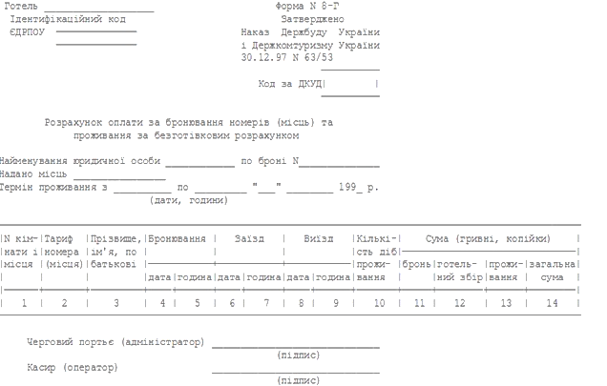
Рис.2.4. Зразок форми рахунку оплати за бронювання номерів (8-г) [16]

Титулка форми № 8-Г перш за все оформляється черговим адміністратором, і, в подальшому, передається до бухгалтерії досліджуваного закладу для здійснення попереднього розрахунку здійсненої оплати.
Оплата за здійснене попереднє бронювання стягується у розмірі 50% від загальної вартості номерного фонду за добу або за весь період проживання. Повний розрахунок у ГК «Глобус» реалізується після виселення із номерного фонду готелю.
В разі запізнення юридичних та фізичних осіб із оплатою додатково стягується оплата за фактичний час невикористання місця у номерному фонді, проте не більше ніж за добу. В разі здійснення запізнення більше ніж на одну добу заброньований номерний фонд та броня анулюється.
Технологія анулювання броні відбувається наступним чином.
На першому етапі запитується інформація щодо здійснення бронювання номерного фонду. Зазначена інформація містить у собі ім’я гостя, адресу замовника готельних послуг, кількість та статус номерів, дата проживання, реєстраційний номер бронювання. Під час скасування заброньованого номерного фонду відвідувачу повідомляється номер ануляції. Співробітники відділу бронювання пояснюють замовнику готельної послуги, що номер реалізації анулювання повинен бути збережений як гарантія своєчасної ануляції під час виникнення фінансових претензій із сторони готельного комплексу.
На другому етапів повідомляється, що бронювання номерного фонду анульовано. Реєстраційному документу процедури анулювання присвоюється відповідний номер ануляції, а також проставляється дата анулювання.
Третій етап передбачає те, що номер анулювання бронювання вноситься до загальної відомості. При цьому, усі відомості із даної ануляції вноситься до бази даних готельного закладу для аналізу, статистики та подальшого вироблення політики готельного комплексу в контексті наповненості номерного фонду. В автоматизованих готелях зазначена інформація зберігається у пам’яті комп’ютерного пристрою до наступного можливого бронювання номерного фонду та приїзду гостя.
Дії в аспекті реалізації скасування броні, зробленого за попередньою оплатою, у різноманітних готелях може також відрізнятися між собою. Передоплата повинна бути повернута відвідувачу після процесу анулювання броні. При цьому служба бронювання та черговий адміністратор ГК «Глобус» діють ввічливо, делікатно, професійно та чітко.
Зібрана під час резервування (бронювання) інформація автоматично передається на Reception, а співробітники відділу бронювання готують листи заїзду на кожен день.
РОЗДІЛ 3. ПІДВИЩЕННЯ ЕФЕКТИВНОСТІ ТА КОНТРОЛЬ ЯКОСТІ ОРГАНІЗАЦІЇ І ТЕХНОЛОГІЇ БРОНЮВАННЯ МІСЦЬ ТА НОМЕРІВ У ГОТЕЛІ «ГЛОБУС»

В контексті розвитку ІТ – технологій та автоматизації систем бронювання важливим у діяльності ГК «Глобус» бути інноваційно активним та використовувати новітні досягнення для удосконалення системи бронювання, підвищення задоволеності клієнтів від сервісу бронювання та, як наслідок, забезпечити зростання обсягу реалізації послуг готельного закладу.
Статистичні дані засвідчують вигідність реалізації процедури он-лайн бронювання із використанням різноманітних систем бронювання, при цьому сьогодні понад 50% європейських туристичних операторів та 70% туристичних агентств пропонують і забезпечують послугу он-лайн бронювання турів та відповідно готельних номерів.
В Європейських країнах спостерігається тенденція до бронювання номерного фонду напряму (через сайти офіційних представництв або офіційні сайти готельних комплексів), обминаючи посередників, що дає можливість значно зекономити до 40% від вартості туру. У відповідності до даних Єврокомісії, в сучасних умовах понад 60% готелів в країнах ЄС приймають бронювання номерного фонду не через туристичних операторів, а безпосередньо від клієнтів через Інтернет платформи та офіційні сайти [4].
Впровадження систем електронного он-лайн бронювання забезпечило скорочення часу обслуговування споживачів готельних послуг, забезпечило швидке бронювання номерного фонду в режимі он-лайн, знизило вартість реалізації готельних послуг та їх собівартість, оптимізувало формування маршрутів туристів за ціною, часом польоту та іншими важливими завданнями.
В світовій готельній індустрії значне поширення он-лайн систем бронювання та резервування номерного фонду пов’язане перш за все із зростанням обсягів готельних послуг та розширенням їх асортименту, а також скороченням витрат та часу пов’язаних із реалізацією електронного бронювання та резервування.
На міжнародному ринку найбільш значними та ефективними системами бронювання номерного фонду у готелі є Amadeus, Galileo, Sabre, Worldspan, Booking, Airnb. В світовому просторі дані системи мають орієнтовно 500 тисяч терміналів, котрі встановлені у різноманітних туристичних агентствах по всьому світу.
На українському ринку Інтернет-порталів досить відомим є «Hotels24.ua», який об’єднує 2326 засобів для тимчасового розміщення у 169 містах України. Менш поширеними та популярними є українські портали «Eastbooking.ua», «Bookit.com.ua», «Goodhotels.com.ua».
Здійснимо дослідження та визначимо особливості кожної із систем бронювання.
Система он-лайн Amadeus була створена у 1987 році великими авіакомпаніями Lufthansa, Air France, Iberia, SAS і виступає однією із найбільших системи реалізації резервування. Її послуги використовують 70% туристичних агентств у Європі та 105 млн. туристів щоденно.
Дана система включає модулі для реалізації бронювання місць у готелях (Amadeus Hotel) та забезпечує пошук готелю за вибраними визначними місцями (Amadeus Pro Tempo).
На сучасному етапі найбільш відомими модулями в контексті реалізації даної програми є [10]:
– Amadeus Quality Control – сервіс орієнтований на зростання продуктивності роботи агентства через постійну автоматичну перевірку кожного із заброньованих PNR, система підказок менеджеру про хід реалізації бронювання номерного фонду та додаткові можливості при здійсненні продажу;
– E-Power – програма для реалізації систем здійснення он-лайн бронювання на різноманітних сайтах та автоматизованих сервісах агентств;
– Amadeus Worldwide Commission Manager – виступає електронним продуктом, котрий призначено для здійснення управління комісійними платежами при реалізації бронювання номерного фонду.
Система он-лайн бронювання Amadeus досить активно адаптувалася на українському ринку готельно-туристичних послуг, і є досить динамічного розвивається в сучасних умовах.
Однією із найбільших електронних систем бронювання он-лайн послуг виступає Galileo, заснована в 1987 році авіакомпаніями KLM, British Airways, Swissar та Covia. Дана система успішно функціонує на готельному ринку більш ніж у ста країнах світу та дозволяє забезпечувати туристичного агента необхідною інформацією про туристичні продукти, готельні послуги, визначає автоматизований процес бронювання готельних послуг, реалізує замовлення додаткових послуг, здійснювати прямий обмін повідомленнями.
Досить давньою та не менш відомою виступає система електронного бронювання Sabre, котра створена та успішно функціонує у США та інших країнах світу починаючи із 1964 року. Створена американською компанією American Airlines. При цьому, підсистема бронювання готельних місць в різноманітних готелях створена в 1976 р.
Дана система обумовлює надання різноманітних послуг та реалізацію туристичних продуктів, дистрибуцію та впровадження технологічних рішень у туристичному сегменті. Окрім бронювання місць у номерному фонду готелів, також здійснюється інформування про надання послуг гідів та перекладачів, орендування авто, організацію екскурсій та дозвілля, відвідування культурно-масових заходів, обмін валют та інше.
Система реалізує демонстрацію географічних карт, відео та фотознімків місць відпочинку, готелів і визначних місць з використанням приблизно 150 критеріїв для обрання потрібного споживачу готельних послуг засобів розміщення.
Автоматизована система бронювання Worldspan створено у 1990 році за рахунок наявних систем «Парс» та «Датас 11» авіакомпаній TWA і Delta Airlines. Завдяки програмі Dates&Destinations є можливість створити та просувати Internet Booking Engine, тобто систему бронювання із використанням Worldspan на сайті туристичного агентства в Інтернеті. В даному випадку споживач послуг самостійно здійснює вибір готельних номерів та реалізує їх бронювання.
Booking.com B.V., (компанія, зареєстрована в Амстердамі), надає послугу онлайн-бронювання об'єктів розміщення. Компанія Booking володіє, контролює та керує веб-сайтом www.booking.com.
У всьому світі підтримка Booking.com здійснюється різними місцевими компаніями – їх список наведений нижче. Ці компанії є відповідальними за підтримку Booking.com на внутрішньому ринку.
Допоміжні компанії не надають послугу онлайн-бронювання об'єктів розміщення, не володіють, не контролюють, не здійснюють хостинг, не керують та не підтримують веб-сайт Booking.com (або будь-який інший веб-сайт).
Компанія Booking.com B.V. зареєстрована тільки в Амстердамі, а не в місці знаходження офісів будь-якої допоміжної компанії в будь-якій точці світу. Допоміжні компанії не мають права виступати в ролі агента Booking.com, надаючи якісь послуги та здійснюючи будь-які процеси.
Airnb - онлайн-майданчик для розміщення та пошуку короткострокової оренди приватного житла по всьому світу. Сьогодні дана площадка он-лайн бронювання стала важливою складовою бронювання номерного фонду у світі через різноманітність номерного фонду у більш як 130 країнах світу, зручність платформи, можливості рейтингового оцінювання (визначення якості готелю у відповідності до рейтингу),
Серед інших закордонних систем реалізації бронювання найбільш популярними виступають також системи Trust, SRS, Utell, Start [9].
Trust виступає глобальною розподільною системою, котра в режимі реального часу повідомляє та переорієнтовує дані про резервування та іншу важливу інформацію між готелями, тцристичними агенціями, центрами резервування, авіакомпаніями та іншими складовими світової туристичної інфраструктури. Зазначена система включає одинадцять центрів здійснення резервування у більш ніж 30 країнах світу.
SRS – досить відомою є розподільча система, котра у реальному часі веде обмін даними із іншими системами бронювання: Galileo, Sabre, Amadeus. Зазначена система пропонує різноманітні засоби для здійснення бронювання у готелях та надає інформацію щодо можливості здійснення телеконференції та про наявність відео та аудіо устаткування. Нараховує у власному складі 350 різноманітних готелів та пов’язана із 330 тис. терміналів авіакомпаній світу.
Utell – комп’ютерна система здійснення резервування та бронювання номерного фонду у готелях, а також надання інформації щодо напрямів розвитку готельних послуг. Зазначена система включає різноманітні програми із підготовки персоналу у сфері бронювання для готелів, а також додаткових програмних додатків, котрі дають можливість агентам отримувати попередню оплату за розміщення клієнтів у готелі.
Start – одна із найбільших інтерактивних систем для реалізації туристичних послуг, котра надає інформацію про туристичні маршрути, забезпечує замовлення квитків на різноманітні заходи в контексті організації додаткових послуг готелю.
Використання зазначених систем дає можливість оперативно реалізовувати систему бронювання та значно наростити кількість відвідувачів готельного комплексу «Глобус». При цьому, основними перевагами впровадження он-лайн систем бронювання для кожного із учасників процесу наступні:
  - для споживачів готельних послуг: швидке та якісне отримання матеріального підтвердження процесу бронювання, швидке оформлення путівки та можливість отримати повну інформацію про власну заявку у визначений момент часу через он-лайн систему в Інтернеті; в) можливість одержування повідомлення про зміну ставки заявки (смс-повідомлення або через електронну пошту);
  - для готельного підприємства: зниження витрат через зменшення кількості персоналу залученого у процес бронювання; зростання кількості продажу готельних номерів та реклама номерного фонду закладу; можливість отримання інформації та проведення аналітики про кількість заброньованих місць, характер надання додаткових послуг, основні побажання споживачів готельних послуг; стимулювання покращення якості за забезпечення оперативності обслуговування споживачів готельних послуг.
Відповідно, пропонується використати у діяльності ГК «Глобус» однієї із систем бронювання готельних послуг, що дасть можливість оптимізувати витрати, забезпечити зростання доходів та надходження платежів за бронювання додаткових послуг, підвищити імідж та конкурентоспроможності закладу у стратегічній перспективі.

ВИСНОВКИ

Об’єктом дослідження у даній курсовій роботі обрано готельний комплекс «Глобус» (надалі скорочена назва – ГК «Глобус»), який включає різноманітні приміщення – готель, ресторан, конференц – зад, дві сауни із басейном. Також на території закладу для наймолодших клієнтів закладу є ігровий майданчик для активного відпочинку.
Для здійснення бронювання та подальшого розміщення споживачів готельних послуг створена служба бронювання відділу прийому та розміщення, яку очолює заступник директора із даного напряму. Досліджувана служба виконує різноманітні напрями надання послуг забезпечуючи прийом, бронювання та розміщення у номерному фонді готельного закладу.
Здійснивши дослідження основних фінансово-економічних показників готельного комплексу «Глобус» слід відзначити приріст обсягів реалізації продукції та послуг даного закладу, зростання вартості основного капіталу та наявного майна на підприємстві, приріст чистого прибутку та власного капіталу даного готельного закладу. Викликає занепокоєння зростання собівартості реалізації готельних послуг та ресторанної продукції, зниження фондовіддачі основного капіталу та низький показник прибутковості даного підприємства.
Процес реалізації обслуговування відвідувачів закладу починається із того, що вони попередньо реалізують замовлення готельного номеру, відповідно даний процес називається бронювання. Для гостя, відвідувача, туриста даний процес виступає досить зручним, адже не виникає у нього труднощів із заселення у номерний фонд ГК «Глобус» та подальшим оформленням документів. При цьому, основні заявки на реалізацію процедури бронювання надходить до служби бронювання відділу розміщення ГК «Глобус» у досліджуваному готельному закладі.
Найбільш важливою функцією відділу бронювання у ГК «Глобус» є приймання заявок у готель та їх обробка. Приймання заявок у готелі ГК «Глобус» реалізується телефоном, факсом, або поштою, також існує можливість забронювати номери за рахунок офіційного сайту та різноманітниз платформ бронювання он-лайн або, також, із використанням послуг туристичних агенцій.
Досліджуючи процес приймання заявки, слід відзначити, що після відповідного оброблення заявки співробітниками служби бронювання відвідувачу направляється підтвердження або відмова у бронюванні номерного фонду.
Підтвердження заявки на бронювання номерного фонду ГК «Глобус» передбачає спеціальне повідомлення, про те що відвідувач буде розміщений у готельному номері. Зазвичай на повідомленням зазначається номер підтвердження, дата передбачуваного прибуття та подальшого вибуття відвідувача закладу, категорія, замовленого номеру, кількість відвідувачів готелю, кількість місць та інші додаткові вимоги, котрі потребують замовники номерного фонду.
Також досліджуваним відділом забезпечується складання відповідної документації, щодо графіків заїзду споживачів готельних послуг на кожен день, тиждень, місяць, квартал, рік, а також карти руху номерного фонду для подальшого оцінювання ефективності використання номерів готелю.
В цілому, необхідно відмітити різноманітність функцій та взаємодію відділу бронювання із іншими підрозділами підприємства. Зокрема, найбільш важливими функціями є приймання заявок у готель та їх обробка. Також досліджуваним відділом забезпечується складання відповідної документації, щодо графіків заїзду споживачів готельних послуг на кожен день, тиждень, місяць, квартал, рік, а також карти руху номерного фонду для подальшого оцінювання ефективності використання номерів готелю.
Досліджуючи особливості організації та технологічний процес бронювання номерного фонду, необхідно відзначити те, що здійснюється заповнення Журнал реєстрації заявок на бронювання номерів (форма № 7-Г) на підставі факсів, листів на бронювання, а також телефонних дзвінків, котрі надійшли від юридичних та фізичних осіб.
Юридичними особами заявка на реалізацію бронювання номерного фонду у готелі ГК «Глобус» подається у вигляді гарантійного листа довільної форми, який підписується директором підприємства та завіряється печаткою.
Найбільш популярним засобом оплати є розрахунок безготівковим платежем із розрахункового рахунку банку або із карткового рахунку організації чи карткового рахунку особи – представника підприємства.
В контексті розвитку ІТ – технологій та автоматизації систем бронювання важливим у діяльності ГК «Глобус» бути інноваційно активним та використовувати новітні досягнення для удосконалення системи бронювання, підвищення задоволеності клієнтів від сервісу бронювання та, як наслідок, забезпечити зростання обсягу реалізації послуг готельного закладу.
Статистичні дані засвідчують вигідність реалізації процедури он-лайн бронювання із використанням різноманітних систем бронювання, при цьому сьогодні понад 50% європейських туристичних операторів та 70% туристичних агентств пропонують і забезпечують послугу он-лайн бронювання турів та відповідно готельних номерів.
В Європейських країнах спостерігається тенденція до бронювання номерного фонду напряму (через сайти офіційних представництв або офіційні сайти готельних комплексів), обминаючи посередників, що дає можливість значно зекономити до 40% від вартості туру. У відповідності до даних Єврокомісії, в сучасних умовах понад 60% готелів в країнах ЄС приймають бронювання номерного фонду не через туристичних операторів, а безпосередньо від клієнтів через Інтернет платформи та офіційні сайти.
На міжнародному ринку найбільш значними та ефективними системами бронювання номерного фонду у готелі є Amadeus, Galileo, Sabre, Worldspan, Booking, Airnb. В світовому просторі дані системи мають орієнтовно 500 тисяч терміналів, котрі встановлені у різноманітних туристичних агентствах по всьому світу.
На українському ринку Інтернет-порталів досить відомим є «Hotels24.ua», який об’єднує 2326 засобів для тимчасового розміщення у 169 містах України. Менш поширеними та популярними є українські портали «Eastbooking.ua», «Bookit.com.ua», «Goodhotels.com.ua».
Використання зазначених систем дає можливість оперативно реалізовувати систему бронювання та значно наростити кількість відвідувачів готельного комплексу «Глобус». При цьому, основними перевагами впровадження он-лайн систем бронювання для кожного із учасників процесу наступні:
-для споживачів готельних послуг: швидке та якісне отримання матеріального підтвердження процесу бронювання, швидке оформлення путівки та можливість отримати повну інформацію про власну заявку у визначений момент часу через он-лайн систему в Інтернеті; в) можливість одержування повідомлення про зміну ставки заявки (смс-повідомлення або через електронну пошту);
- для готельного підприємства: зниження витрат через зменшення кількості персоналу залученого у процес бронювання; зростання кількості продажу готельних номерів та реклама номерного фонду закладу; можливість отримання інформації та проведення аналітики про кількість заброньованих місць, характер надання додаткових послуг, основні побажання споживачів готельних послуг; стимулювання покращення якості за забезпечення оперативності обслуговування споживачів готельних послуг.

